北京市人力资源和社会保障局

2023年度北京市事业单位面向残疾人

定向招聘现场咨询会通知

各有关单位：

由北京市残疾人联合会、北京市人力资源和社会保障局主办的“2023年度北京市事业单位面向残疾人定向招聘现场咨询会”定于2023年5月24日至25日在汇爱大厦（北京市残疾人服务示范中心）举办，请各单位负责招聘工作的人员参加。现将有关事项通知如下：

一、场次与时间

（一）综合场（参会单位名单附后）

2023年5月24日 上午9:30-12:00，下午13:30-17:00

（二）医学类专场（参会单位名单附后）

2023年5月25日 上午10:00-12:00，下午13:30-16:00

（考虑到医学类报考人员人数较少，且盲人偏多，推迟并减少了咨询会时间，以错开出行高峰）

二、举办地点

汇爱大厦（北京市残疾人服务示范中心）

地址：丰台区莲花池南里23号

三、路线

地铁9号线“六里桥东”站C东南口，步行约350米。

地铁7号线“湾子”站A西北口，步行约900米。

公交6路、38路、57路、74路、133路、76路、309路、820路、890路、982路、137路莲花池站下车，步行约10m，即可到达会场。

**场地内不提供停车服务，具体停车信息详见“2023年度北京市事业单位面向残疾人定向招聘现场咨询会参会指南”（附件3）。**

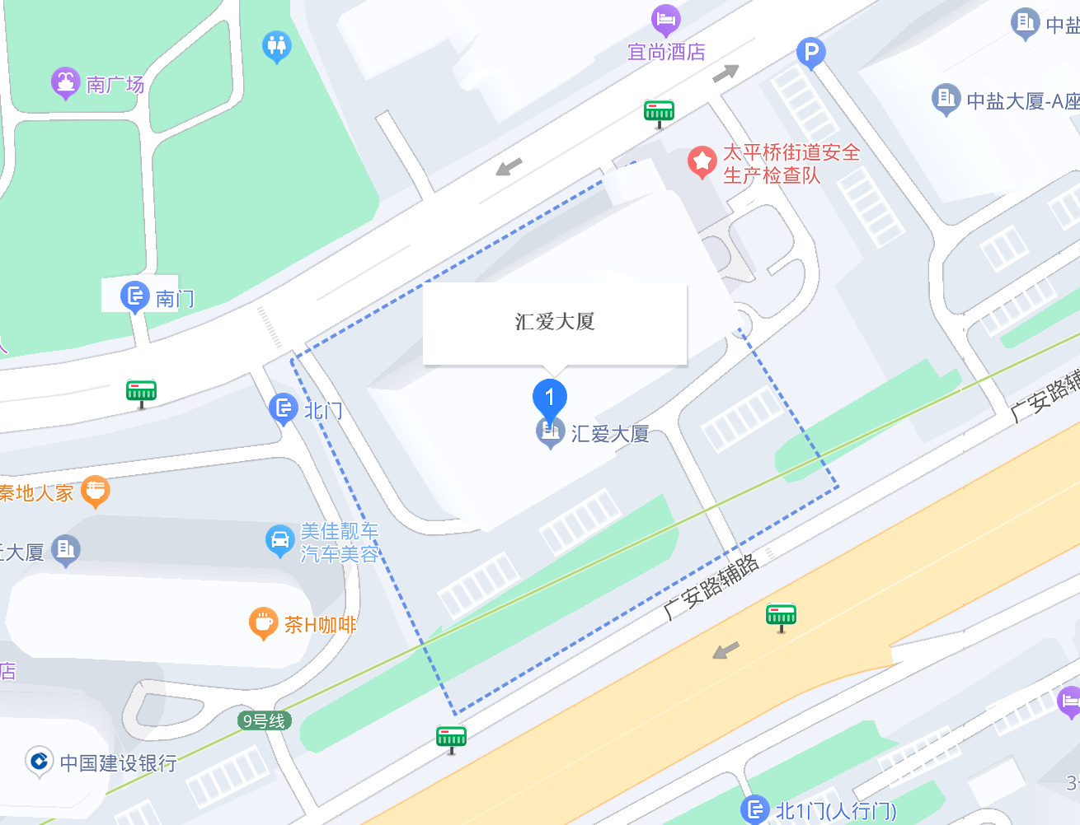四、工作建议及注意事项

1.本次现场咨询会为室外展区，每个单位一个展位，建议2人参加（可在汇爱大厦310报告厅休息）。

2.为保障现场咨询会秩序，本次招聘采取邮件报名的方式进行，**咨询会不接受现场报名与投递简历**，报名时间为**2023年5月24日至5月31日**。

3.完成报名后，各主管部门及时对应聘人员进行资格审查，汇总通过资格审核人员名单并填写“2023年度事业单位面向残疾人定向招聘残疾人证信息核验表”（附件4），报市残联（电子邮箱：jjbxiazai@bdpf.org.cn）进行残疾人信息校核。**通过资格审查和残疾人证信息核验的应聘人员，方可参加后续考试考核**。

4.各招聘单位根据《北京市事业单位公开招聘工作人员实施办法》要求，按照公开、公正、公平原则，灵活采取能力测试、考察等多种方法，自行组织考试考核工作。具体时间、地点以及考试形式由各招聘单位自行通知。

5.招聘公告未对递补环节做要求，建议有应聘人员主动放弃的，在符合岗位要求的情况下，**按成绩由高到低的顺序依次递补**，避免岗位落空。

6.每个招聘岗位按照1:1的比例，根据成绩由高至低的排名顺序确定体检、考察人选。体检环节适当放宽有关体检项目标准，**不以残疾本身作为判定体检是否合格的依据**。

7.在招聘工作结束一周内，各主管部门将《2023年度北京市事业单位聘用残疾人情况表》（附件5）**报送**至gfrsrcfwc@rsj.beijing.gov.cn，并将人员信息录入事业单位综合管理系统。

**市残联**

联 系 人：李秋霞

联系电话：63293106

**市人力资源社会保障局**

联 系 人：张冬梅 陈周祎

联系电话：64521495 55585193

北京市人力资源社会保障局

事业单位人事管理处

2023年5月 日

附件：

1.综合场参会单位名单

2.医学类专场参会单位名单

3.2023年度北京市事业单位面向残疾人定向招聘现场咨询会参会指南

4.2023年度事业单位面向残疾人定向招聘残疾人证信息核验表

5.2023年度北京市事业单位聘用残疾人情况表